**BÖLÜM 1**

**Merhaba Flutter**

Bunu zihninde canlandır. Süper zeki ve yetenekli bir CEO olarak yeni bir iş kurdun. Elbette amacın satışları en üst düzeye çıkarırken giderleri en aza indirmek. “Hmmm.” diye düşünüyorsun. “Ürünlerimizi internette satışa sunarsam satışları gerçekten artırabilirim.” Bunun üzerine arkadaşlarına bir web uygulaması nasıl yapılır diye soruyorsun ve onlar sana şöyle diyor...

“Bir web geliştiricisi tutman gerekiyor. HTML, CSS, JavaScript bilmeli ve muhtemelen React, Vue veya Angular gibi bir framework kullanmalı.”

Bu pahalı bir seçenek ama yine de yapıyorsun ve riskin karşılığını alıyorsun. Satışlar gözle görülür şekilde artıyor. Talebi karşılamak için sosyal medyayı takip edip müşterilerinle etkileşim kuruyorsun. Müşteriler şöyle diyor: “Bu web uygulaması harika ama App Store’da bir uygulamanız olsaydı daha önce gelirdik.”

Bunun üzerine ekibine danışıyorsun. Web konusunda uzmanlar ama iOS geliştiricisi değiller. Sana şu cevabı veriyorlar:

“Bir iOS uzmanı tutmalısın. iOS, Swift veya Objective-C, Xcode, macOS ve CocoaPods kullanmayı bilmeli.”

Araştırmaların gösteriyor ki, bu kişi daha da uzmanlık gerektiren bir alan olduğu için web geliştiricilerinden bile daha pahalı. Ama yine de doğru karar gibi görünüyor ve bu yatırımı yapıyorsun. Ancak iOS uygulaması geliştirilirken bile fark ediyorsun ki, geri bildirimler sadece iOS ile sınırlı değil, tüm mobil cihazları kapsıyor. Ve – eyvah! – dünya genelindeki cihazların %85’i iOS değil, Android işletim sistemi kullanıyor!

Şimdi başını iki elinin arasına alıp düşünüyorsun: Potansiyel müşterilerinin %85’ini görmezden gelmeyi göze alabilir misin?

Danışmanların sana şöyle diyor:

“Bir Android uzmanı tutmanız gerekiyor. Android'i bilmeliler

OS, Gradle, Android SDK, XML, Android Studio ve Java veya Kotlin.”

“Gerçekten mi?!? Başka bir geliştirici mi?” diyorsunuz. “Evet. Ve en az onun kadar pahalı bir tane.

iOS geliştiriciniz olarak” diye yanıt veriyorlar.

Bu üç şeyi de yapabilecek bir kişi yok mu? Paylaşmanın bir yolu

tüm bu ortamlar arasındaki kod? O zaman sadece bir tane

kişi. Aslında, kodu bir kez yazabilir ve Web'e dağıtabilirler,

App Store'a ve Google Play Store'a. Bakımı yapılacak tek bir kod tabanı.

İyileştirmeler ve yükseltmeler yapmak için tek bir yer. Hataları ezmek için tek bir yer.

Bayanlar ve baylar, sizi Flutter ile tanıştırmama izin verin!

Flutter nedir?

Flutter, **iOS, Android, Web ve masaüstü** için **güzel uygulamalar** oluşturmamıza olanak tanıyan bir araç setidir.

Flutter...

* **Ücretsizdir** (Bedava, yani herhangi bir maliyeti yoktur).
* **Açık kaynaklıdır** (Yani herkes tarafından erişilebilir ve geliştirilebilir).
* **Google tarafından desteklenmekte ve geliştirilmiştir.**
* **Google’daki bir ekip ve dünyanın dört bir yanındaki yüzlerce bağımsız geliştirici tarafından sürekli olarak iyileştirilmekte ve bakım yapılmaktadır.**
* **Dünya çapındaki binlerce geliştirici ve şirket tarafından üretim aşamasında kullanılmaktadır.**
* **Hızlıdır**, çünkü WebView’ler ve JavaScript köprüleri gibi dolaylı yöntemler kullanmak yerine **gerçekten yerel uygulamalar** olarak derlenir.

**Tek bir kod tabanı** ile yazılır ve ardından **milyarlarca tarayıcı için bir web uygulamasına**, **iPhone ve iPad'ler için bir iOS uygulamasına** ve **tüm diğer telefonlar ve tabletler için bir Android uygulamasına** dönüştürülebilir.

Neden Flutter?

Google'ın Flutter ile Misyonu

Google'ın Flutter ile hedefi, mobil cihazlar için daha iyi bir geliştirme yöntemi oluşturmaktır.

Dikkat edilmesi gereken nokta: Bu misyonda yalnızca Android’den bahsedilmiyor. Aynı şekilde, Google’ın sahibi olduğu iOS veya Web de özellikle vurgulanmıyor. Çünkü Flutter’ın asıl amacı, tüm cihazlar için geliştirme sürecini iyileştirmektir.

Başka bir deyişle, Flutter:

iOS uygulamaları oluşturmak için Swift’ten daha iyi olmalıdır.

Android uygulamaları oluşturmak için Kotlin’den daha iyi olmalıdır.

Web uygulamaları oluşturmak için HTML/JavaScript’ten daha iyi olmalıdır.

Ve eğer tüm bunları tek bir kod tabanıyla yapabiliyorsa, çok daha iyi olur.

Flutter ekibi, bu hedef doğrultusunda olağanüstü bir başarı elde etti. Bunun kanıtlarından biri, Google CRM ekibinin dahili bir Android uygulamasını hem Flutter ile hem de geleneksel Android araç zinciriyle geliştirmesidir.

Ancak, Flutter, Android için tek çapraz platform seçeneği değildir. Geliştiricilerin değerlendirebileceği başka alternatifler de bulunmaktadır.

Diğer seçenekler

Çapraz platform geliştirme, aşağıda listelenen üç genel çeşide sahiptir Tablo 1-1.

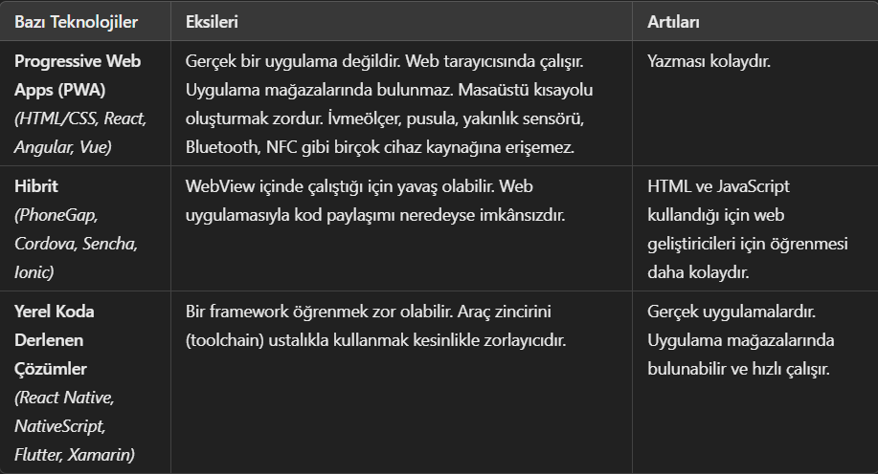Tablo 1-1. Çapraz platform geliştirme kategorileri

Eğer kullanıcılar uygulamanıza bu kadar değer veriyorsa ve onlara alternatif sunmuyorsanız, tutsak bir kitleniz var demektir. Bu durumda, daha düşük bir kullanıcı deneyimini kabul etmeye istekli olabilirler. En ucuz çözüm, bir PWA oluşturmaktır.

Eğer uygulamanız oldukça basitse ve hız konusunda büyük bir sorun yaşanması beklenmiyorsa, hibrit bir çözüm tercih edilebilir. Ancak hız, akıcılık ve gelişmiş yetenekler önemliyse, yerel bir çözüm kullanmanız gerekir.

**Yerel çözümler**

Bugün itibariyle, oldukça popüler dört yerel derleme çözümü bulunmaktadır (Tablo 1-2).

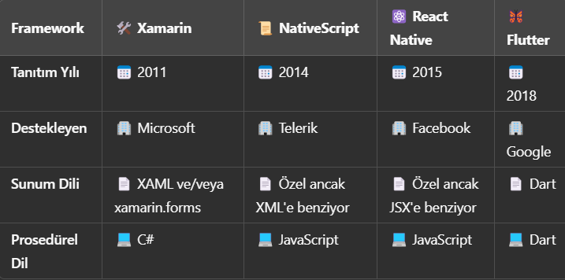Tablo 1-2. Yerel platformlar arası çerçeveleri derle

Bunların hepsi iyi seçeneklerdir. Hepsi ücretsiz olarak geliştirilebilir ve birçok üretim uygulaması oluşturulmuş, iyi test edilmiş çerçevelerdir. Ayrıca büyük kuruluşlar tarafından kullanılmışlardır.

Ancak yalnızca biri, uygulama mağazalarına dağıtılacak iOS ve Android uygulamalarına ek olarak bir web uygulaması oluşturma seçeneği sunar – Flutter.

Flutter, bu çerçeveler arasında en son piyasaya sürülenidir. Bu nedenle, kendisinden önce gelenleri gözlemleme avantajına sahiptir. Flutter ekibi, diğer çerçevelerin neyi iyi yaptığını ve nerede başarısız olduğunu dikkate aldı. Bunun yanı sıra, Flutter baştan itibaren yeni yenilikler ve fikirler ekledi – bunlar sonradan yapılan geliştirmeler olarak eklenmek yerine doğrudan temele dahil edildi.

Ancak, eğer bu kitabı satın aldıysanız, sizi ikna etmeme çok da gerek yok diye düşünüyorum, bu yüzden burada durayım. Kısacası, Flutter harika bir çerçevedir! Yazması kolay, zarif, iyi tasarlanmış – kod yazmak gerçek bir zevktir.

**Sonuç**

Şimdi, umarım beklediğim türde bir geliştiricisindir ve bir an önce kod yazmaya başlamak için sabırsızlanıyorsundur! Öyleyse hadi başlayalım. Öncelikle Flutter geliştirme araç zincirini kurup öğrenerek işe koyulacağız.

Sorular:

1. Neden Flutter kullanmalıyım?

Cevap:

Flutter, hem Android hem de iOS için tek bir kod tabanıyla uygulama geliştirmeyi mümkün kılar. Bu, zaman ve maliyet tasarrufu sağlar. Ayrıca, Flutter'ın "Hot Reload" özelliği ile değişiklikleri anında görerek geliştirme sürecini hızlandırabilirsiniz.

2. Flutter'ın diğer frameworklerden farkı nedir?

Cevap:

Flutter, kendine özgü bir render motoruna sahip olup, platforma özel widget'lar kullanarak UI tasarımı yapar. Bu, native uygulamalara yakın bir performans sunar. Diğer frameworkler (örneğin React Native veya Xamarin) genellikle platformun widget'larını kullanırken, Flutter tamamen kendi widget'larıyla UI oluşturur.

3-Soru: Flutter ile Swift arasında ne farklar vardır?

Cevap:

Flutter, tek bir kod tabanıyla hem iOS hem de Android uygulamaları geliştirmeyi sağlar. Swift ise sadece iOS için kullanılan, Apple tarafından geliştirilmiş bir dildir ve yalnızca iOS uygulamaları için native geliştirme yapılmasına olanak tanır.